Instrukcja logowanie do systemu POL-on2.

KROK 1

Proszę o utworzenie konta w MCL ( Moduł Centralnego Logowanie ).

Wejść na stronę mcl.opi.org.pl kliknać w link „Zarejestruj się”.
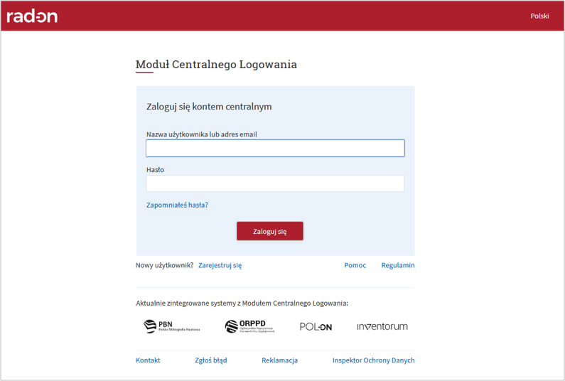
Wypełnić formularz rejestracyjny danymi:
- imię,
- nazwisko,
- e-mail,
- nazwa użytkownika,
- hasło, ( minimum 8 znaków składających się z: dużych i małych liter, oraz cyfry lub znaku specjalnego )

Kliknąć żółty przycisk „Zarejestruj się”.
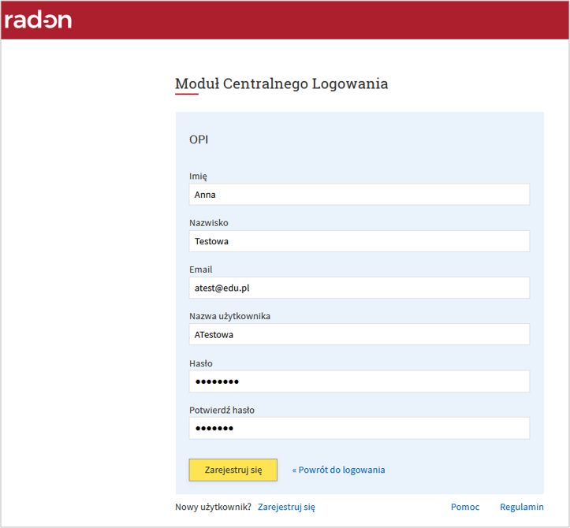
Zaakceptować regulamin widoczny na stronie.
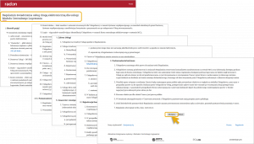
W wyniku wcześniejszych kroków zostanie przesłany automatyczny e-maila aktywacyjny na podany w formularzu adres e-mail. Odbierz e-mail i kliknij w link aktywacyjny celem potwierdzenia rejestracji i aktywacji konta MCL.
Kliknij w link „Kliknij, aby kontynuować”. Dzięki temu Twój adres e-mail zostanie zweryfikowany, a konto MCL aktywne ( jeśli link „Kliknij, aby kontynuować” nie będzie widoczny trzeba kliknąć lub skopiować link, który będzie poniżej i wkleić go do przeglądarki Google Chrome lub FireFox.
KROK 2.

Przekazać informacji drogą e-mailową o założeniu konta na adres e-mail polon.ci@pw.edu.pl, dzięki tej informacji nastąpi połączenie kont między POL-on2 a MCL.
Po połączeniu kont przyjdzie e-mail na podany przy logowaniu adres e-mail.
W e-mailu będzie informację o potwierdzeniu połączenia kont, którą trzeba potwierdzić.

KROK 3.

Konto w POL-on2 zostało założone.
Teraz można się zalogować do systemu POL-on2 klikając w link: https://polon2.opi.org.pl/home/login
Przy logowaniu używamy Loginu i Hasła, które zostało podane przy zakładaniu konta w MCL.

KROK 4.

Dopisanie danych osoby, która utworzyła konto w POL-on2do pliku w SharePoint.
W każdej Jednostce/Wydziale jest osoba dedykowana z dostępem do SharePointa.

ODZYSKIWANIE HASŁA
Jeżeli użytkownik zapomniał hasła do systemu POL-on, należy wejść na stronę logowania w MCL: mcl.opi.org.pl i kliknąć w odnośnik Zapomniałeś hasła?
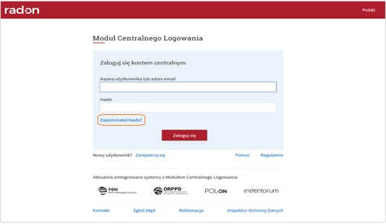
Następnie wprowadzić adres mailowy, który służył dotychczas do logowania się w systemie.
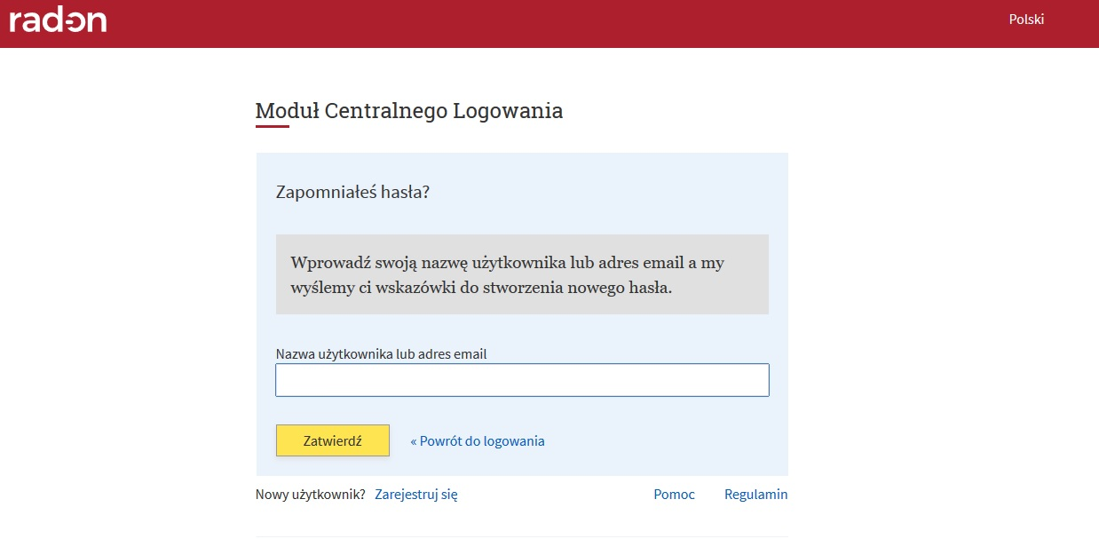
W kolejnym kroku na skrzynkę pocztową przychodzi wiadomość z linkiem do resetowania poprzedniego hasła z możliwością ustalenia nowego.

W razie problemów lub pytań prosimy o kontakt e-mailowy: polon.ci@pw.edu.pl

